新龙小三班

2024年3月29日 星期五 晴

▲今日出勤

应到24人，实到20人，王浩宇、徐言昊、黄曼汐、刘雨琦小朋友请假！希望这些小朋友能早日来园参加我们的活动哦！

▲远足活动

今天我们开展了远足活动，活动中孩子们能坚持自己走完全程，很棒哟！快来看看我们精彩的活动照片吧！

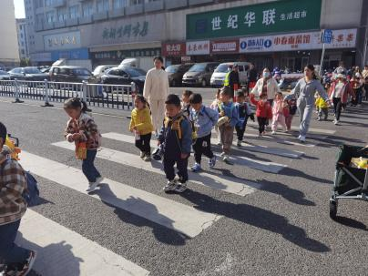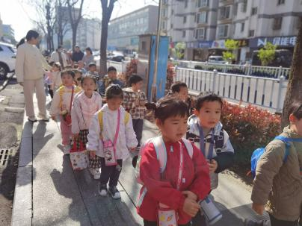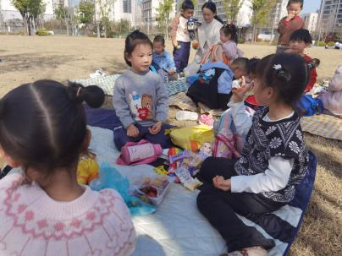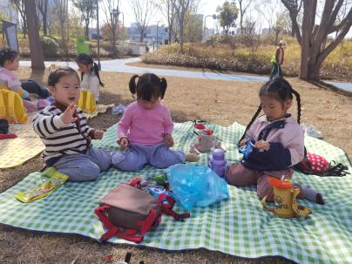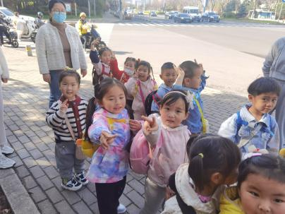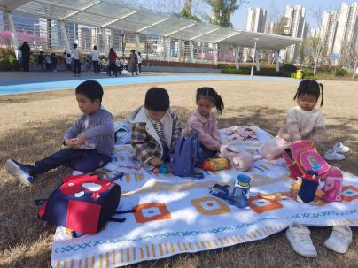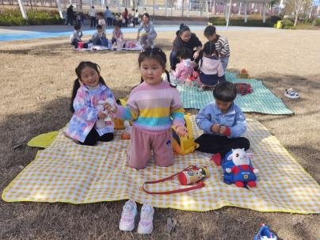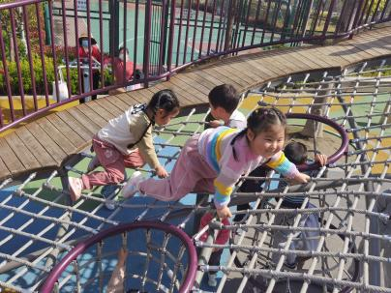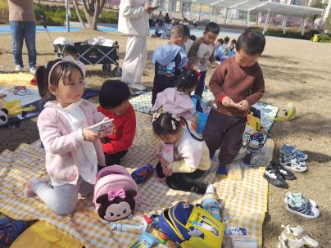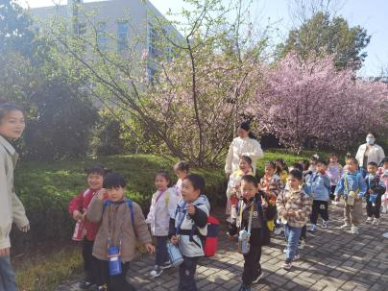

▲家园合作

1.今天不开展延时班，请所有家长下午3：33准时来园接孩子。  
2.今天我们的远足活动结束了，但智汇公园展示的蝴蝶生长变化不同阶段的样态，对孩子们来说这是一个了解春天常见昆虫生长过程的契机，为此请大家利用周末时间和孩子一起收集毛毛虫，下周带来，我们将在教室和孩子一起观察和饲养，看看毛毛虫真的能变成蝴蝶吗？是怎么变化的！